LAPORAN
TENTANG PEMBENTUKAN FPRB , RELAWAN DESA DAN SOSIALISASI KATANA
DI DESA GADUNGAN KECAMATAN PUNCU
DALAM RANGKA PEMBENTUKAN DESA/KELURAHAN TANGGUH BENCANA

- Pendahuluan
- Umum
Dalam rangka penguatan ketangguhan masyarakat untuk menghadapi bencana Badan Nasional Penangulangan Bencana (BNPB) melaksanakan program Desa/Kelurahan Tangguh Bencana (DESTANA) sebagai upaya meningkatkan kesiapsiagaan masyarakat di tingkat Desa/Kelurahan.
- Maksud dan Tujuan
Kegiatan ini bertujuan membentuk Forum PRB dan Relawan Desa yang berasal dari Pokja yang telah dilegalformalkan melalui Surat Keputusan dari Kepala Pelaksana BPBD ataupun oleh Kepala Desa/Lurah setempat. Forum PRB merupakan suatu wadah atau mekanisme untuk memfasilitasi kerjasama para pihak dalam upaya pengurangan risiko bencana di desa/kelurahan
Pengurus FPRB terdiri dari :
- FORUM PRB BERJUMLAH 22 ORANG
- MEWAKILI PERANGKAT DESA, KETERWAKILAN DUSUN, TOKOH AGAMA, TOKOH MASYARAKAT DAN LAINNYA, USIA, GENDER, DISABILITAS, RELAWAN
- MENYUSUN PROGRAM KERJA, SALAH SATU NYA TENTANG KELUARGA TANGGUH BENCANA
- Ruang Lingkup
Pertemuan dilakukan di kantor Desa Gadungan Kecamatan Puncu pada tanggal 28 bulan November tahun 2021 dengan dihadiri oleh Pokja, Fasilitator Daerah, dan Fasilitator Desa/Kelurahan dan Tim BPBD.
- Dasar
Perjanjian kerja sama antara Direktorat Kesiapsiagaan Deputi Bidang Pencegahan BNPB dengan BPBD Kabupaten Kediri tentang Pembentukan Desa/Kelurahan Tangguh Bencana Tahun Anggaran 2021.

- Kegiatan Yang Dilaksanakan
- Peserta
Pertemuan ini diikuti oleh peserta yang berjumlah 22 orang, yang meliputi dari perangkat desa, keterwakilan dusun, tokoh agama, tokoh masyarakat dan lainnya, dan relawan dari desa Gadungan.
- Mekanisme Kegiatan

- Fasilitator Membuka diskusi dan sosialisasi yang menjelaskan tentang materi Katana yang diisi Narasumber yaitu Bapak Kepala Desa
- Fasilitator kemudian memberi identifikasi tingkat resiko bencana dengan menggunakan media peta resiko bencana
- Fasilitator membagikan lembar penilaian tingkat resiko dengan menggunakan tabel yang sudah disediakan
- Lalu fasilitator berperan membantu partisipan memahami pertanyaan-pertanyaan sehingga partisipan dapat memberikan jawaban sesuai kondisi desa/kelurahan sesungguhnya.
- Partisipan/peserta FGD setelah diberikan kesempatan berdiskusi, dan setiap jawaban merupakan hasil kesempatan bersama
- Dilanjutkan dengan pembentukan FPRB dan Relawan desa yang dipimpin oleh Perangkat desa selaku ketua TSBD yang sudah di bentuk.

- Hasil Yang Dicapai
Terlaksananya diskusi mengenai resiko bencana berbasis keluarga dan terbentuknya, serta bisa terbentuknya tim relawan dan FPRB desa.

- Kesimpulan dan Saran
Tanpa adanya partisipasi yang baik dari kegiatan ini tidak akan mendapatkan hasil yang baik.

- Rekomendasi
Dari perangkat desa ingin segera menindaklanjuti acara yang dilaksanakan pada hari itu, dengan maksud mengadakan pelatihan-pelatihan untuk mensosialisasikan tentang tanggap bencana kepada masyarakat

- Penutup
Demikian laporan kegiatan Koordinasi Pembentukan FPRB , Relawan dan Sosialisasi KATANA di Desa Gadungan Kecamatan Puncu dalam rangka pembentukan Desa Tangguh Bencana di buat sebagai bentuk pertanggung jawaban.

Lampiran I :
SUSUNAN PENGURUS
FORUM PRB DESA GADUNGAN
KECAMATAN PUNCU KABUPATEN KEDIRI
Masa bhakti 2020 – 2022

Pembina : BPBD Kab Kediri
Forpimca Kec. Puncu

Pelindung / Penanggung jawab : Kepala desa Gadungan
Ketua BPD Desa Gadungan

Ketua : Agus Siswanto
Wakil Ketua : suwito

Sekertaris I : Didik H.

Bendahara I : Srinah

Koordinator bidang
- Bidang Pendidikan dan pelatihan : Ema Mufaroha
- Bidang Kesiapsiagaan : Karyono
- Bidang Pembangunan : Kusbandi

Koordinator Dusun : Masing-masing kepala dusun

DAFTAR ANGGOTA FORUM PENGURANGAN RISIKO BENCANA DESA
DESA GADUNGAN, KECAMATAN PUNCU, KABUPATEN KEDIRI

NO | NAMA | ALAMAT | TEMPAT/TANGGAL LAHIR | NO KONTAK | PERWAKILAN
 | Rini Sumartini | Rt 03, Rw 04 Dusun Gadungan Timur, Desa Gadungan, Puncu, Kediri | Kediri, 9 Maret 1967 | 085856668488 | BPD
 | Agus Suwanto | Rt 01, Rw 01 Dusun Tondomulyo  Desa Gadungan, Puncu, Kediri | Kediri, 24 Agustus 1982 | 081334824546 | KARANG TARUNA
 | Mas’ud | Rt 04, Rw 01 Dusun Gadungan Barat  Desa Gadungan, Puncu, Kediri | Kediri, 06 November 1962 | 085784594839 | KASUN
 | Asik | Rt 04, Rw 03 Dusun Templek  Desa Gadungan, Puncu, Kediri | Kediri, 08 November 1973 | 085736373736 | KASUN
 | Binti Mulyani | Rt 06, Rw 02 Dusun Kapasan  Desa Gadungan, Puncu, Kediri | Gilimanuk, 19 Agustus 1974 | 082141607988 | KASUN
 | Sudaryono | Rt 01, Rw 03 Dusun Gadungan Timur  Desa Gadungan, Puncu, Kediri | Kediri, 12 Juni 1967 | 081233896615 | KASUN
 | Kariyono | Rt 01, Rw 03 Dusun Kapasan  Desa Gadungan, Puncu, Kediri | Kediri, 1 Juni 1971 |  | TOKOH MASYARAKAT
 | Sunaryo | Rt 02, Rw 01 Dusun Sumberbahagia  Desa Gadungan, Puncu, Kediri | Kediri, 21 januari 1965 | 081359035345 | KASUN
 | Suwito | Rt 02, Rw 01 Dusun Templek  Desa Gadungan, Puncu, Kediri | Kediri, 19 juni 1968 | - | TOKOH MASYARAKAT
 | Suprapto | Rt 03, Rw 02 Dusun Tondomulyo  Desa Gadungan, Puncu, Kediri | Kediri, 27 februari 1968 | 0855-4626-4475 | BPD
 | Kusbadi | Rt 02, Rw 02 Dusun Tondomulyo Desa Gadungan, Puncu, Kediri | Kediri, 24 juli 1974 | 081333444275 | BPD
 | Katini | Rt 02, Rw 01 Dusun Jatirejo  Desa Gadungan, Puncu, Kediri | Kediri, 25 Juni 1979 | 085790552214 | KASUN
 | Minto | Rt 03, Rw 02 Dusun Gadungan Barat  Desa Gadungan, Puncu, Kediri | Kediri, 19 november 1974 |  | TOKOH MASYARAKAT
 | Neno Risma Savira | Rt 03, Rw 03 Dusun Gadungan Barat  Desa Gadungan, Puncu, Kediri | Kediri, 03 November 2001 | 085730219500 | BUMDES
 | Miselan | Rt 04, Rw 01 Dusun Tondomulyo  Desa Gadungan, Puncu, Kediri | Kediri, 27 November 1968 | 081234039738 | KASUN
 | Didik Hariadi | Rt 04, Rw 04 Dusun Templek  Desa Gadungan, Puncu, Kediri | Kediri, 01 Desember 1977 | 082142217329 | LPMD
 | Dadang kurniawan | Rt 02, Rw 02 Dusun Tondomulyo  Desa Gadungan, Puncu, Kediri | Kediri, 6 Agustus 1993 | 082340603937 | KARANG TARUNA
 | Sunardi | Rt 03, Rw 03 Dusun Gadungan Timur  Desa Gadungan, Puncu, Kediri | Tulungagung, 25 juli 1974 | 085853857414 | BPD
 | Ema Mufaroha | Rt 01, Rw 03 Dusun Gadungan Barat  Desa Gadungan, Puncu, Kediri | Kediri, 07 Desember 1976 | 085733844783 | PKK
 | Srinah | Rt 05, Rw 04 Dusun Templek  Desa Gadungan, Puncu, Kediri | Tulungagung, 12 Mei 1974 | 082336556335 | PKK
 | Agung setyawan | Rt 03, Rw 02 Dusun Tondomulyo  Desa Gadungan, Puncu, Kediri | Kediri, 04 Desember 1990 | 081615786966 | KARANG TARUNA
 | Rizal Fattahul F. | Rt 02, Rw 02 Dusun Tondomulyo  Desa Gadungan, Puncu, Kediri | Kediri, 17 Juli 2001 | 0853-3494-4988 | ORMAS

Lampiran II :
SUSUNAN TIM RELAWAN DESA
“ GADUNG MELATI “
DESA GADUNGAN, KECAMATAN PUNCU, KABUPATEN KEDIRI
MASA BHAKTI 2021 – 2025

Pembina : BPBD Kabupaten Kediri
FORPIMCA Puncu
Puskesmas Puncu

Pelindung / penanggungjawab : Kepala Desa Gadungan
Ketua BPD Gadungan
Ketua Forum PRB Desa Gadungan

Pendamping : Babinkamtibmas Desa Gadungan
Babinsa Desa Gadungan
Bidan Desa Gadungan

Ketua : Karyono

Tim Reaksi Cepat
- Dusun Gadungan Timur : Sudaryono
- Dusun Gadungan Barat : Mas’ud
- Dusun Tondomulyo : Mislan
- Dusun Tempek : Asik
- Dusun Kapasan : Binti Mulyani
- Dusun Jatirejo : Katini
- Dusun Sumberbahagia : Surnayo

Koordinator Bidang
- Bidang Posko : Herry Cahyono
- Bidang Kesehatan : Tri Cahyo
- Bidang Keamanan : Dadang
- Bidang Logistik : Lina, Neno
- Bidang Dapur Umum : Sulis, Rini
- Bidang Evakuasi : Suprapto, Agung
- Bidang Barak (Sarpras) : Gede
- Bidang Transportasi : Heru

Koordinator Dusun : Masing-masing Kepala Dusun

DAFTAR ANGGOTA RELAWAN DESTANA
“ GADUNG MELATI “
DESA GADUNGAN, KECAMATAN PUNCU, KABUPATEN KEDIRI
MASA BHAKTI 2021 – 2025

No | Nama | Alamat | Kontak
1 | Rini Sumartini | Rt 03, Rw 04 Dusun Gadungan Timur, Desa Gadungan, Puncu, Kediri | 085856668488
2 | Agus Suwanto | Rt 01, Rw 01 Dusun Tondomulyo  Desa Gadungan, Puncu, Kediri | 081334824546
3 | Mas’ud | Rt 04, Rw 01 Dusun Gadungan Barat  Desa Gadungan, Puncu, Kediri | 085784594839
4 | Asik | Rt 04, Rw 03 Dusun Templek  Desa Gadungan, Puncu, Kediri | 085736373736
5 | Binti Mulyani | Rt 06, Rw 02 Dusun Kapasan  Desa Gadungan, Puncu, Kediri | 082141607988
6 | Sudaryono | Rt 01, Rw 03 Dusun Gadungan Timur  Desa Gadungan, Puncu, Kediri | 081233896615
7 | Kariyono | Rt 01, Rw 03 Dusun Kapasan  Desa Gadungan, Puncu, Kediri
8 | Sunaryo | Rt 02, Rw 01 Dusun Sumberbahagia  Desa Gadungan, Puncu, Kediri | 081359035345
9 | Suwito | Rt 02, Rw 01 Dusun Templek  Desa Gadungan, Puncu, Kediri | -
10 | Suprapto | Rt 03, Rw 02 Dusun Tondomulyo  Desa Gadungan, Puncu, Kediri | 0855-4626-4475
11 | Kusbadi | Rt 02, Rw 02 Dusun Tondomulyo Desa Gadungan, Puncu, Kediri | 081333444275
12 | Katini | Rt 02, Rw 01 Dusun Jatirejo  Desa Gadungan, Puncu, Kediri | 085790552214
13 | Minto | Rt 03, Rw 02 Dusun Gadungan Barat  Desa Gadungan, Puncu, Kediri
14 | Neno Risma Savira | Rt 03, Rw 03 Dusun Gadungan Barat  Desa Gadungan, Puncu, Kediri | 085730219500
15 | Miselan | Rt 04, Rw 01 Dusun Tondomulyo  Desa Gadungan, Puncu, Kediri | 081234039738
16 | Didik Hariadi | Rt 04, Rw 04 Dusun Templek  Desa Gadungan, Puncu, Kediri | 082142217329
17 | Dadang kurniawan | Rt 02, Rw 02 Dusun Tondomulyo  Desa Gadungan, Puncu, Kediri | 082340603937
18 | Sunardi | Rt 03, Rw 03 Dusun Gadungan Timur  Desa Gadungan, Puncu, Kediri | 085853857414
19 | Ema Mufaroha | Rt 01, Rw 03 Dusun Gadungan Barat  Desa Gadungan, Puncu, Kediri | 085733844783
20 | Srinah | Rt 05, Rw 04 Dusun Templek  Desa Gadungan, Puncu, Kediri | 082336556335
21 | Agung setyawan | Rt 03, Rw 02 Dusun Tondomulyo  Desa Gadungan, Puncu, Kediri | 081615786966
22 | M. Haqqi A.N | Rt 04, Rw 01 Dusun Gadungan Barat  Desa Gadungan, Puncu, Kediri | 0895-0978-0427
23 | Rizal Fattahul F. | Rt 02, Rw 02 Dusun Tondomulyo  Desa Gadungan, Puncu, Kediri | 0853-3494-4988
24
25

Lampiran III (Dokumentasi)

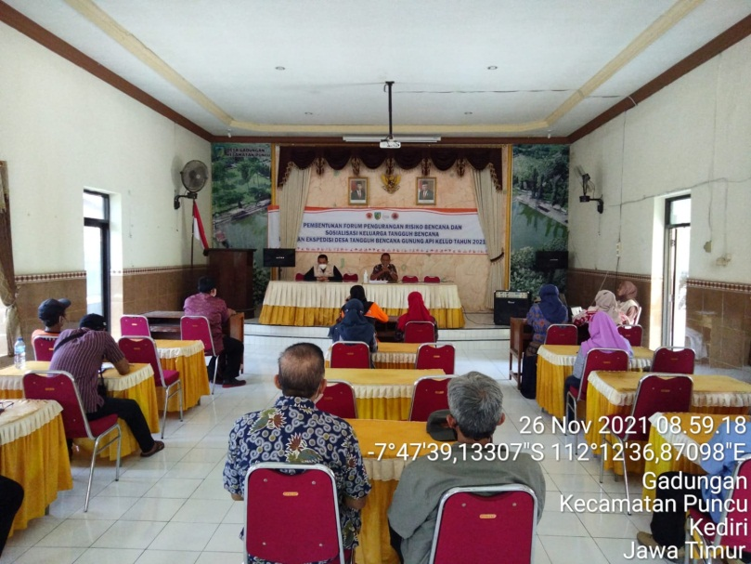
Sosialisasi yang menjelaskan tentang materi Katana yang diisi Narasumber yaitu Bapak Kepala Desa
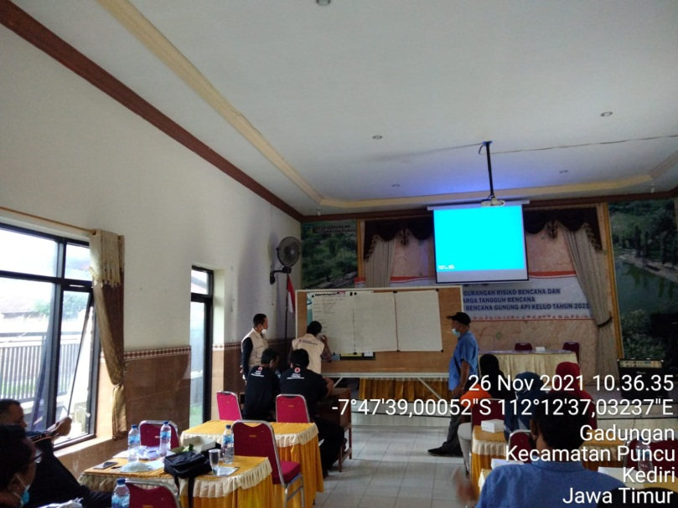
Pembentukan Forum PRB
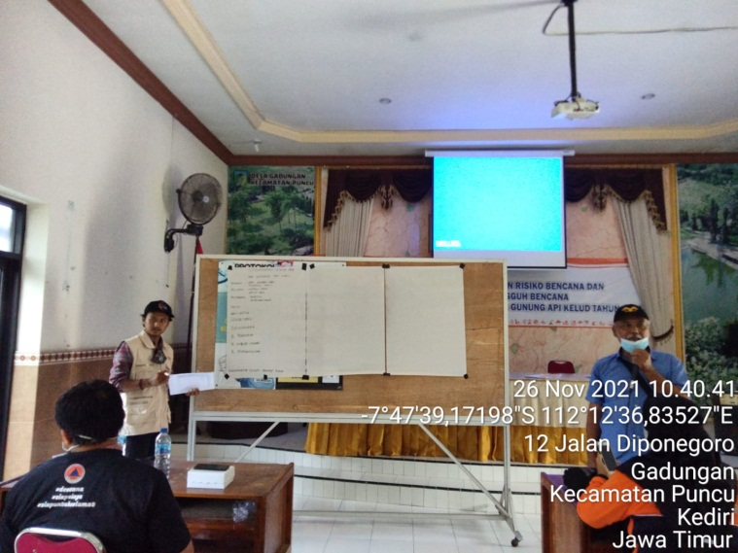
Pembentukan Tim Relawan Bencana

